|  |  |
| --- | --- |
| **TRƯỜNG THCS KIẾN THIẾT** | **ĐỀ THAM KHẢO CUỐI HỌC KỲ II**  **Năm học: 2023 – 2024**  **Môn: TOÁN – Khối: 8**  Thời gian làm bài: 90 phút  *(Không kể thời gian phát đề)* |

**I. TRẮC NGHIỆM (3 điểm)**

**Câu 1.** **[NB]** Trong các phương trình sau, phương trình bậc nhất một ẩn là:

**A.**  - 5 = 0 **B.** -  + 2 = 0

**C.** 2x + 3y = 0 **D.** 0.x – 21 = 0

**Câu 2.** **[NB]** Cho hai đường thẳng (d) : y = 3x – 4 song song với đường thẳng nào sau đây:

**A.** (d1):y = 4 – 3x **B.** (d2):y = 4 + 3x

**C.** (d1):y = 3 – 4x **D.** (d1):y = 4x – 3

**Câu 3. [NB]** Trong các điểm sau, điểm nào thuộc đồ thị của hàm số y = 4x – 5

**A.** (0;4) **B.** (5;0) **C.** (0;-5) **D.** (4;-5)

**Câu 4. [NB]** Hệ số góc của đường thẳng y = 6 – 3x là:

**A.**a = 3 **B.** a = – 3 **C.** a = 6 **D.** a = -6

**Câu 5.** **[NB]** Hãy chỉ ra các cặp đường thẳng song song với nhau trong hình dưới đây:

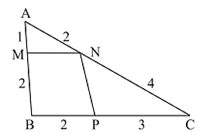

**A**.MN//BC **B**. MN//NP

**C**. NP//AB **D**. NP//BC

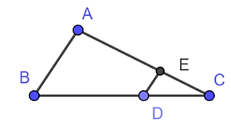

**Câu 6.** **[NB]**Cho hình vẽ, biết ED//AB. Khẳng định nào sau đây là sai?

**A.**  **B**. 

**C**.  **D**. 

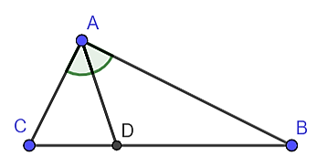**Câu 7.** **[NB]**Cho tam giác ABC có AD là phân giác của góc CAB. Trong các khẳng định sau, khẳng định nào sai?

**A**.  **B.** 

**C.**  **D**. 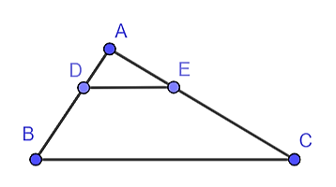

**Câu 8.** **[NB]**Nếu MNP  ABC theo tỉ số đồng dạng là thì ABC MNP theo tỉ số đồng dạng k là:

**A.**k =  **B**. k =  **C**. k =  **D**. k = 

**II. TỰ LUẬN (8 điểm)**

**Bài 1 (2,5 điểm): Giải các phương trình sau:**

a) b)

c) 

**Bài 2** **(1,0 điểm):** Bạn An đi bộ từ nhà đến trường. Khi An đi được 400 mét thì gặp Hùng đi xe đạp đi học. Sau đó, Hùng đã chở An đến trường trên quãng đường còn lại. Biết vận tốc Hùng đi xe đạp là 250 mét/phút.

a) Viết công thức biểu thị quãng đường y (mét) An đi được tính từ nhà đến khi gặp Hùng sau x phút?

b) Hùng chở An sau bao lâu thì đến trường? Biết khoảng cách từ nhà An đến trường là 1,5 km.

**Bài 3 (1,0 điểm):** Một mảnh vườn hình chữ nhật có chiều dài gấp ba lần chiều rộng. Nếu tăng chiều rộng thêm 6m và giảm chiều dài đi 5m thì chu vi của mảnh vườn là 18m. Tính diện tích mảnh vườn.

**Bài 4.** **(2,5 điểm):** Cho tam giác ABC vuông tại A và có đường cao AH , đường phân giác BD của góc ABC cắt AH tại E . Biết AB = 12cm, AC = 16cm.

a) Chứng minh: 

b) Chứng minh . Tính AD.

c) Chứng minh .

**Bài 5 (0,5 điểm).** Để đo chiều cao của một tòa nhà, người ta thực hiện các bước sau:

Đầu tiên đặt cây cọc AB cao 1,5m thẳng đứng trên đo có gắn thước ngắm quay được quanh một cái chốt của cọc. Tiếp theo, ta điều khiểnthước ngắm sao cho hướng của thước đi qua đỉnh B’ của ngôi nhà, sau đó xác đinh giao điểm C của đường thẳng AA’ và BB’; biết AC = 1,2m; A’C= 6m. Tính chiều cao của ngôi nhà.

**Bài 6 (0,5 điểm):** Gieo một con xúc xắc cân đối và đồng chất. Người gieo muốn nhận được kết quả gieo là các số chia hết cho 2. Trong phép gieo này hãy cho biết:

a) Tổng số kết quả có thể xảy ra?

b) Gọi A là biến cố: “gieo được số chia hết cho 2”. Tính xác xuất biến cố A.

**ĐÁP ÁN**

**I.Trắc nghiệm:**

|  |  |  |  |  |  |  |  |
| --- | --- | --- | --- | --- | --- | --- | --- |
| 1.B | 2.B | 3.C | 4.B | 5.A | 6.D | 7.A | 8.B |

|  |  |  |
| --- | --- | --- |
| Câu | Nội dung | Điểm |
| 1 | a)  Vậy phương trình có nghiệm là x=4  b)  Vậy phương trình có nghiệm là x= -17  c)  Vậy phương trình có nghiệm là x=10 | 0,25  0,25  0,25.3  0,25  0,25  0,25  0,25  0,25 |
| 2 | a)  Đổi 1,5 km = 1500 m  b) | 0,5  0,5 |
| 3 | Gọi chiều rộng mảnh vườn là x (m); x>0  Chiều dài mảnh vườn là 3x  Theo đề, ta có phương trình:    4x=8 =) x=2 (nhận)  Vậy chiều rộng là 2m  Chiều dài là 2.3=6 (m)  Diện tích mảnh vườn là 2.6 =12 () | 0,25  0,5  0,25  0,25  0,25 |
| 4 | a)Xét và  có:  là góc chung    Suy ra   (g.g)  b) Vì  =)  =)  Theo Pythago tính được BC=20 (cm)  Vì AD là đường phân giác của  =) (tính chất đường pg của tam giác)  =) = 0,5 (t/c DTSBN)  =)  c) Xét  và  có:  (Vì BD là phân giác góc B)  (cùng phụ với )  Suy ra    (g.g)  =) (2 cạnh tương ứng tỉ lệ) (1)  Vì BD là pg của tam giác ABC  =)  (2)  Từ (1) và (2) suy ra | 0,25  0,25  0,25  0,25  0,25  0,25  0,25  0,25  0,25  0,25  0,25 |
| 5 | Vì  Suy ra  (2 cạnh tương ứng tỉ lệ)  =) =) AB’=7,5  Vậy chiều cao ngôi nhà là 7,5m. | 0,25  0,25 |
| 6 | a)Các kết quả: 1 chấm; 2 chấm; 3 chấm; 4 chấm; 5 chấm; 6 chấm  b) Xác suất mặt xuất hiện số chấm chia hết cho 2 là: | 0,25  0,25 |